令和８年度総会・講演会・交流会 報告
令和8年6月17日、サンラポーむらくもにおいて、令和8年度総会・講演会・交流会を開催しました。本年度も多くの会員企業・行政関係者にご参加いただき、盛会裡に終了しました。
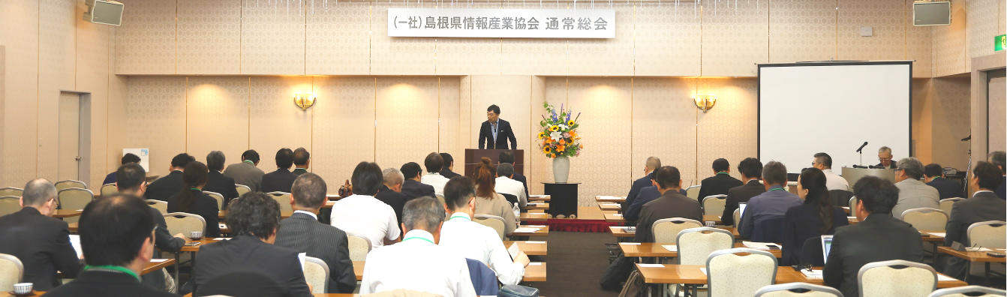

総会の様子（サンラポーむらくも）

1. 総会

総会は、令和7年度事業報告および決算承認、講演会および参加者交流会の三部構成で実施しました。特に本総会では、国の関係機関を代表して総務省および経済産業省よりご臨席を賜りました。
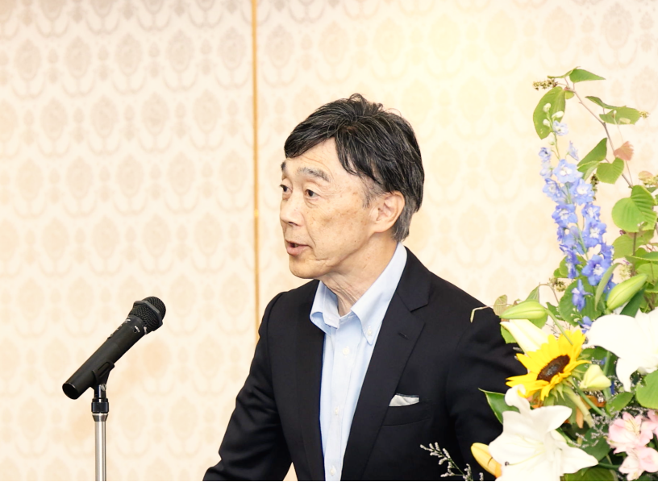
北村副会長の進行により開会し、井上会長の挨拶に続き、

井上浩 会長
総務省中国総合通信局 情報連携推進課長 畠山弘之 様、
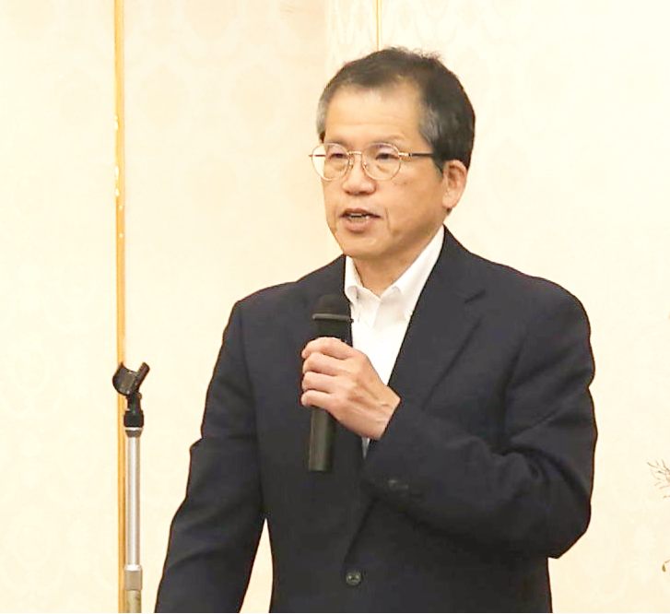

経済産業省中国経済産業局 デジタル経済課長 清水保貴 様
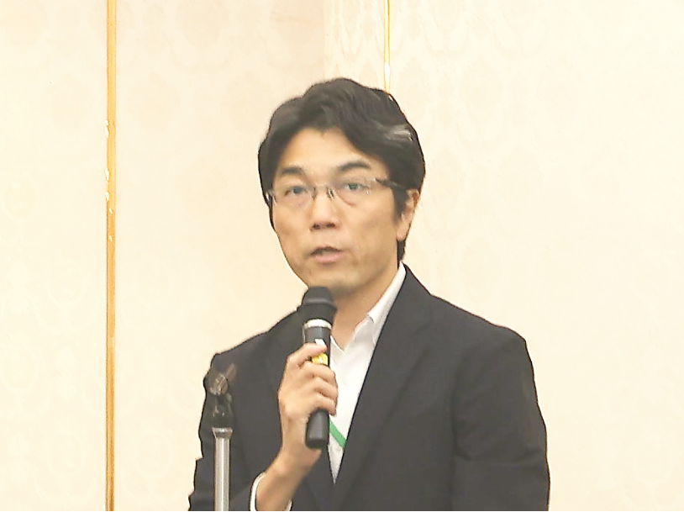

より祝辞を賜りました。

また、島根県議会からは、議会開催中にもかかわらず、
・議長（県議会 DX推進懇話会 会長） 山根成二 様
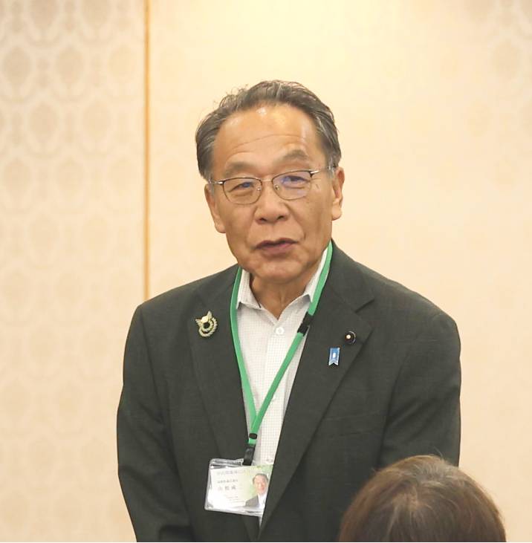

・農林水産商工委員会委員長 岩田浩岳 様
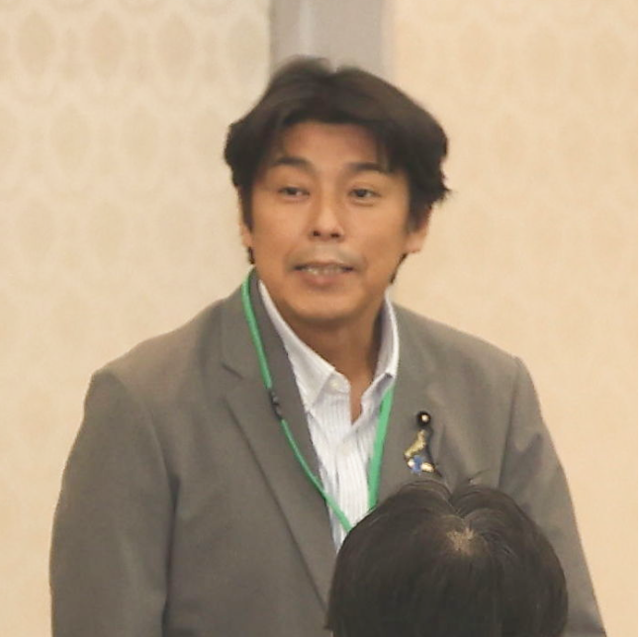

・県議会 DX推進懇話会 原拓也 様
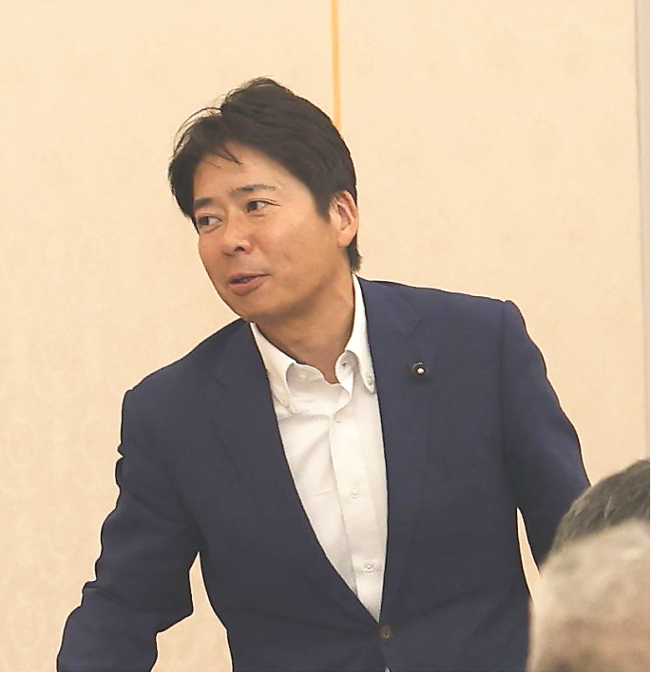

にご臨席を賜りました。

議事については、井上会長が議長を務め、令和7年度事業報告および決算報告の承認議案が提案され、賛成多数により原案どおり承認されました。

（議案資料URL）
https://www.shia.or.jp/cgi-bin/rus7/new/data/attach/att-00648-5.pdf (shia.or.jp in Bing)

２．令和7年度 事業報告

当協会は「会員社の技術力向上」と「会員間の親睦交流」を活動の柱としています。

- 技術力向上の取組

・オンラインIT研修会の参加者が過去最高となった
・合同勉強会、デジタル化推進セミナー等を通じ、技術動向の共有と学習機会を提供
・高校ITクラブ助成について、問い合わせはあったものの申請がなく、制度見直しを含め改善を検討

- 親睦交流の取組

・総会、講演会、新年会など各種交流会において、例年を上回る参加
・第18回しまねIT立地企業交流会では、初めて隠岐の島町を訪問し、多くの行政・産業関係者が参加
３．決算報告

・正味財産の期末残高：前年度比76万円増の739万円
・人材育成研修積立金：受講者増により103万円を積み立て、今後の変動に備える

４．令和８年度事業計画および収支予算

事務局より令和8年度事業計画および収支予算の報告が行われ、井上会長が議事を締めくくりました。

5. 表彰

令和７年度人材育成研修事業に貢献いただいた会員３社を表彰しました。
・株式会社 テクノプロジェクト様
・株式会社 SacoS様
・株式会社 オプティマ様

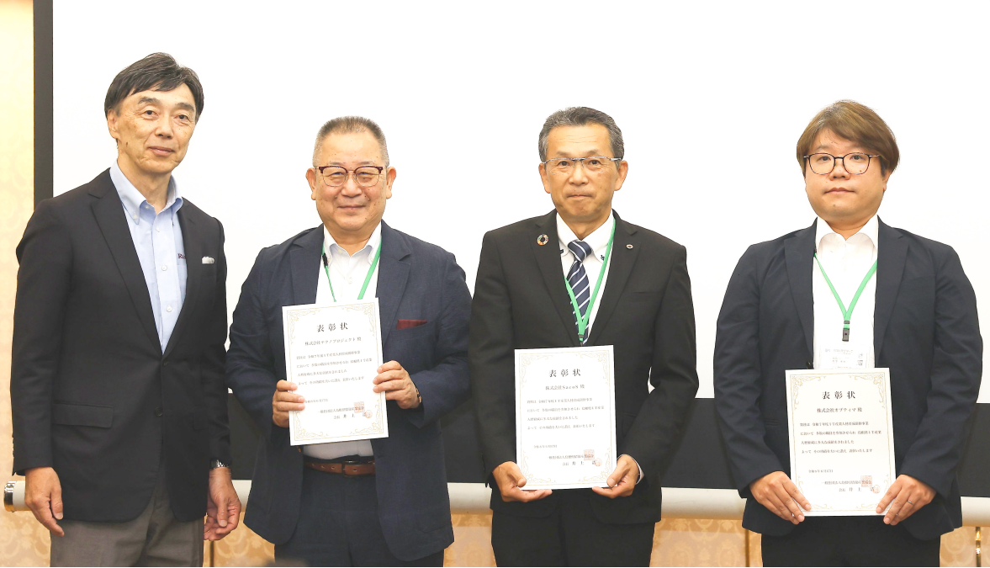

オンラインIT研修 多数参加企業の表彰

6. 講演会（島根県立大学 学長 山下一也先生）

【演題】
「若者の可能性を広げる大学教育と、地域企業がその可能性を活かすためにできること」
― AI時代の地域人材戦略：大学とIT企業はどう共に育てるか ―

【講師紹介】
山下 一也（やました かずや）
島根県立大学 学長
専門：医学（内科系）、地域医療、大学経営、地域連携教育
岡山県和気町出身。和気清麻呂公と同郷であることを誇りとされている。
島根県内では、津和野町の津和野共存病院院長として地域医療の充実に尽力し、
その後、島根県立大学教授、副学長を経て現職。
大学教育と地域社会を結ぶ産学官連携の推進に取り組んでいる。
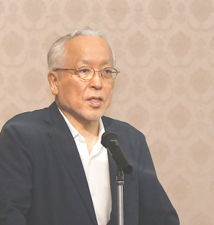

【講演内容】
山下先生からは、大学教育の取組と地域企業への期待に加え、
当協会との連携について次の提案をいただきました。

- AI時代の「地域の受け皿」を共に設計する

・共同カリキュラムの設計（企業課題をテーマにしたPBL＝課題解決型学習の導入）
・現場メンターの派遣（学生のアイデアを実務で鍛える技術者の参加）
・インターンシップの再定義（見学型から、AIソリューションを共にプロトタイピング＝試作・検証する実戦型へ）
講演用資料は、当協会ホームページにて期間限定で公開しています。
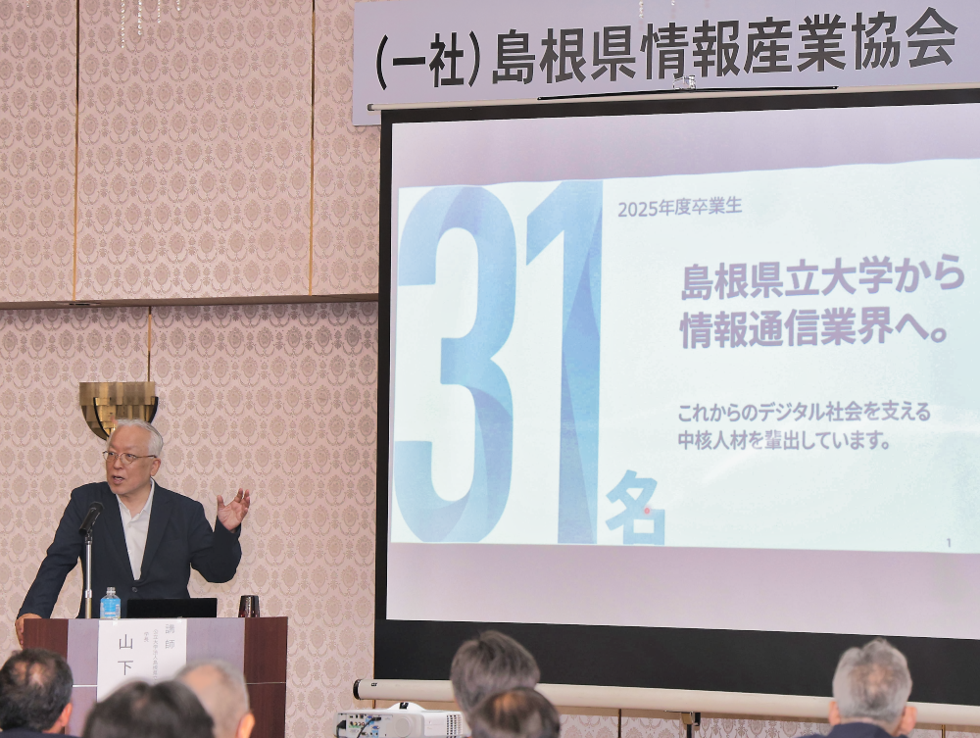

山下学長による講演
７．交流会

講演会終了後、約90名が参加して交流会を開催しました。
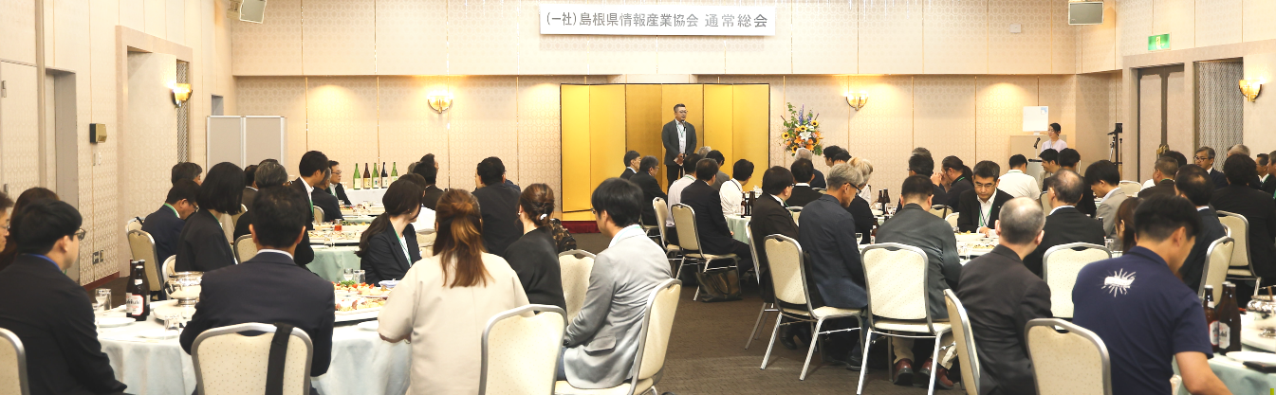

交流会の様子

交流会には山下学長にもご参加いただき、当協会の幹部と意見交換の機会を得ました。講演で示された「大学と地域企業が共に地域の受け皿をつくる」という提案を踏まえ、教育連携や人材育成に関する具体的な意見が交わされました。今回の交流を通じ、島根県立大学と当協会との連携が、今後さらに実質的な協働へと発展していくことが期待されます。

開催にあたり、
・島根県商工労働部 理事 奥原徹 様
・県議会農林水産商工委員会委員長 岩田浩岳 様
・松江市 副市長 山根幸二 様
よりご挨拶を賜り、公益財産法人しまね産業振興財団理事長 馬庭正人 様の乾杯の発声により開宴しました。

続いて、司会の日本酒ソムリエ 石原美和 様から、石見・隠岐を中心とした県内純米吟醸酒５種が紹介され、参加者は島根の地酒を堪能しました。
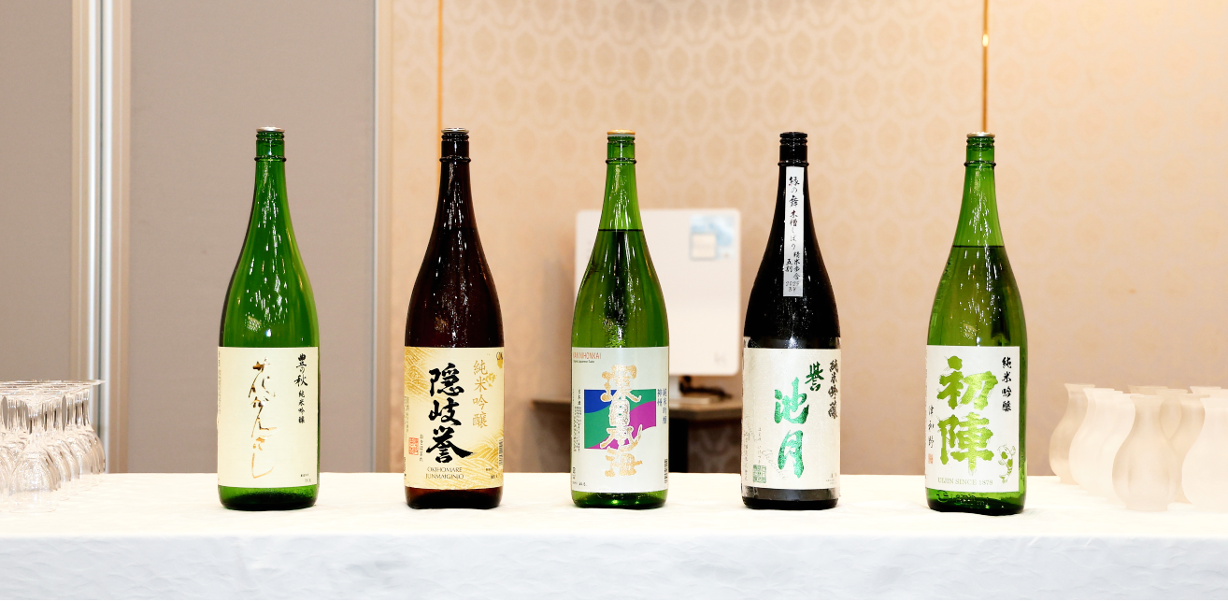

交流会で紹介された県内純米吟醸酒

このほか、新規加入会員である
・株式会社ビーエスシー松江ラボ 様
・株式会社イーストバック 様
よりご挨拶と自己紹介をいただきました。

終盤には、福光靖 副会長の進行のもと、北村功 副会長が壇上に立ち、恒例の「ダァーッ」を力強く指揮しました。新規加入会員のお二人にも加わっていただき、会場一体となった掛け声で交流会は締めくくられ、令和8年度総会交流会は盛会裡に幕を閉じました。
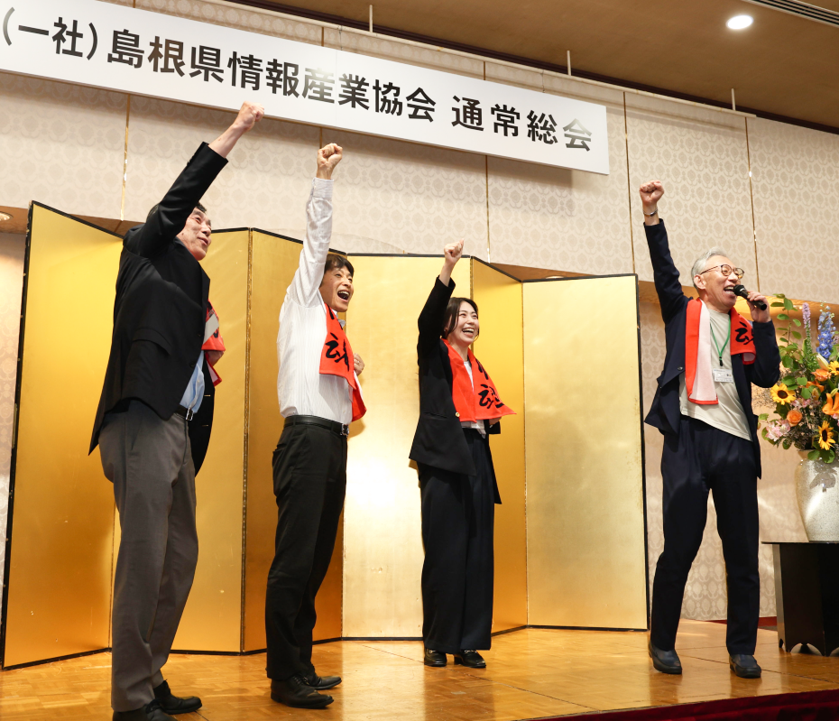
北村功副会長による「ダァーッ」

